T: Życie kosztuje
Drodzy uczniowie.
Mieszkając w bloku, w domu, czy w wieżowcu musimy dokonywać stałych opłat. Są to opłaty za wodę, gaz, prąd, śmieci, czynsz, podatek, telefon. Tych wszystkich opłat jest dużo i kosztują wcale nie mało.

Spójrz na poniższe obrazki i powiedz za co dokonujemy opłat.

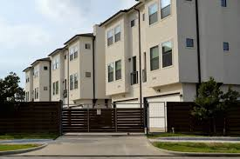

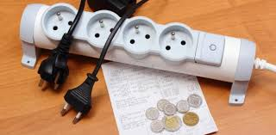

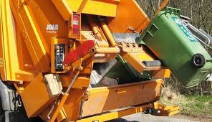

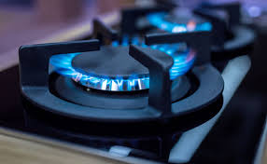

Dziękuję

